администрация МУНИЦИПАЛЬНОГО ОБРАЗОВАНИЯ
СОСНОВОБОРСКИЙ ГОРОДСКОЙ ОКРУГ ЛЕНИНГРАДСКОЙ ОБЛАСТИ

постановление

от 26/03/2021 № 600

О внесении изменений в постановление администрации
Сосновоборского городского округа от 28.10.2016 № 2446
«Об утверждении Порядка проведения оценки качества
финансового менеджмента главных распорядителей средств
местного бюджета Сосновоборского городского округа»

В целях реализации подпункта 1 пункта 6 статьи 160.2-1 Бюджетного Кодекса Российской Федерации и в связи с принятием решения совета депутатов Сосновоборского городского округа № 126 от 23.10.2020 года «О внесении изменений и дополнений в решение совета депутатов Сосновоборского городского округа от 06.12.2019 №70 «Об утверждении структуры администрации муниципального образования Сосновоборский городской округ Ленинградской области» администрация Сосновоборского городского округа п о с т а н о в л я е т:

1. Внести изменения в постановление администрации Сосновоборского городского округа от 28.10.2016 № 2446 «Об утверждении Порядка проведения оценки качества финансового менеджмента главных распорядителей средств местного бюджета Сосновоборского городского округа»:
1.1. Пункт 8 Порядка проведения оценки качества финансового менеджмента главных распорядителей средств местного бюджета Сосновоборского городского округа изложить в следующей редакции:
«8. Расчет сводных оценок качества финансового менеджмента ГРБС осуществляется комитетом финансов в срок до 15 апреля.»
1.2. Первый абзац пункта 9 Порядка проведения оценки качества финансового менеджмента главных распорядителей средств местного бюджета Сосновоборского городского округа изложить в следующей редакции:
«На основании сводной оценки качества финансового менеджмента, производимой комитетом финансов, главному распорядителю бюджетных средств местного бюджета Сосновоборского городского округа присваивается степень качества финансового менеджмента.»
1.3. Строку с показателем Р7 приложения № 2 к Порядку проведения оценки качества финансового менеджмента главных распорядителей средств местного бюджета Сосновоборского городского округа изложить в следующей редакции:

Р7. Наличие в отчетном периоде случаев нарушений бюджетного законодательства, выявленных в ходе проведения контрольных мероприятий органами муниципального финансового контроля | Отдел внутреннего муниципального финансового контроля и внутреннего финансового аудита
2. Отделу по связям с общественностью (пресс-центр) комитета по общественной безопасности и информации (Бастина Е.А.) разместить настоящее постановление на официальном сайте Сосновоборского городского округа.

3. Общему отделу администрации (Смолкина М.С.) обнародовать настоящее постановление на электронном сайте городской газеты "Маяк".

4. Настоящее постановление вступает в силу со дня официального обнародования.

5. Контроль за исполнением настоящего постановления возложить на председателя комитета финансов Попову Т.Р.

Глава Сосновоборского городского округа М.В.Воронков

Исп. Смольянинова Светлана Сергеевна
Тел. (881369)2-75-94
(Комитет финансов СГО) ПТ

СОГЛАСОВАНО:

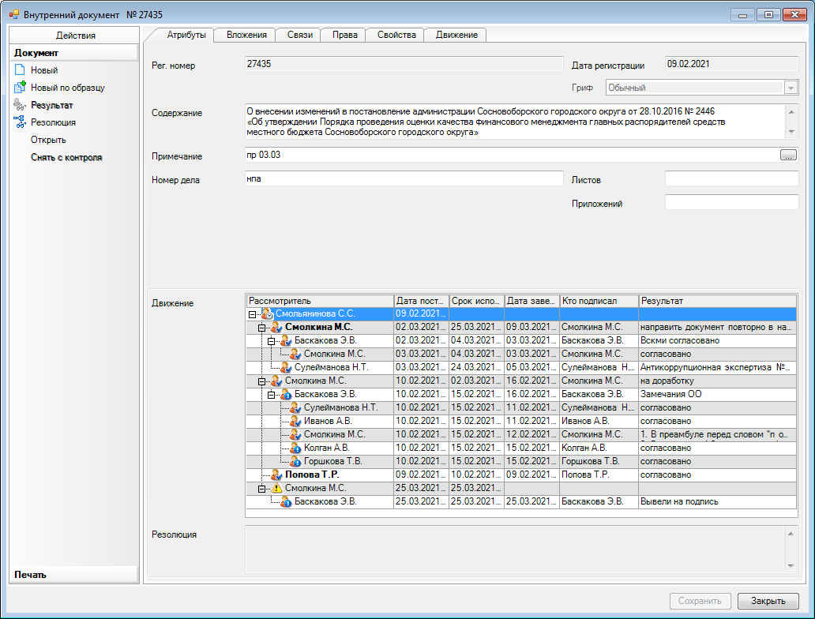

Рассылка:
заместители главы, общ.отдел., Совет депутатов, , КСП, КФ, КУМИ, КО, ЦБ адм., юр.отдел,
ОВМФКиВФА, отдел экономического развития, Комитет по общ.безопасности, Пресс-центр

